1. Wystartowanie Programu
2. Wprowadzenie rozmiarów sklepu 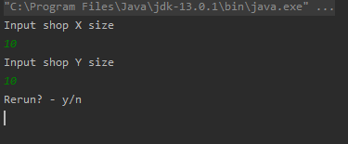
3. Otwiera się okno symulacji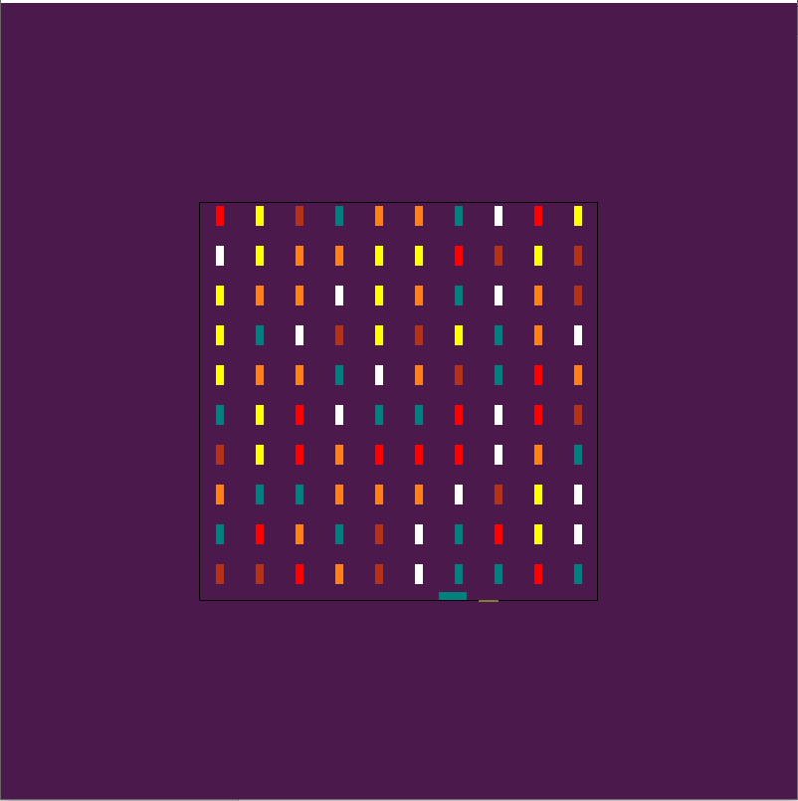
4. W konsoli wpisać y albo n dla ponownego losowania
5. 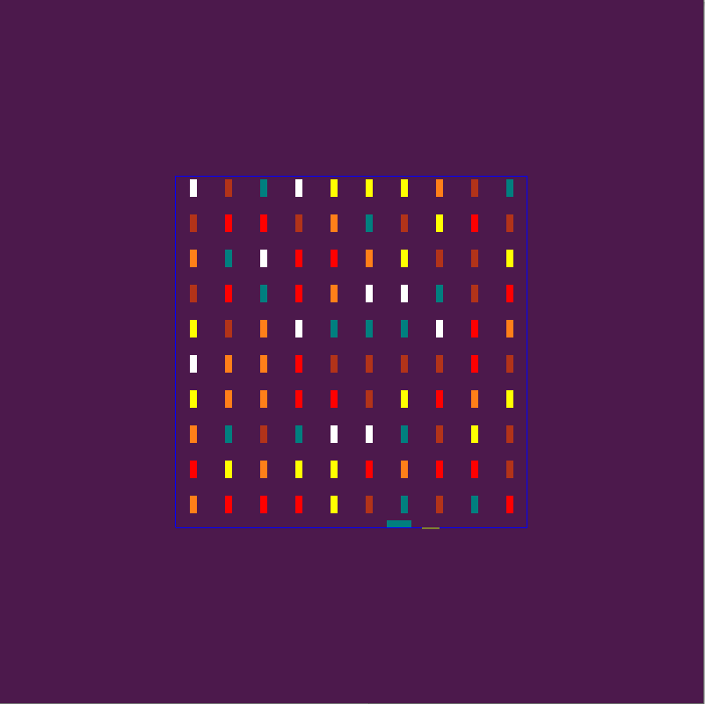
6. Zamknięcie programu pry naciśnięciu na zamknięcie okna albo wprowadzenie n w konsoli